МИНИСТЕРСТВО ОБРАЗОВАНИЯ И НАУКИ РФ
ФЕДЕРАЛЬНОЕ ГОСУДАРСТВЕННОЕ ОБРАЗОВАТЕЛЬНОЕ УЧРЕЖДЕНИЕ
СРЕДНЕГО ПРОФЕССИОНАЛЬНОГО ОБРАЗОВАНИЯ
«МЫТИЩИНСКИЙ МАШИНОСТРОИТЕЛЬНЫЙ ТЕХНИКУМ»

РЕФЕРАТ
по дисциплине: Основы исследовательской деятельности
на тему: «Транспортный налог, механизм исчисления и взымания, проблемы совершенствования»

Выполнил студент 4 курса,
Специальности 080107, гр. 45н-07
Никитин Д.И.
Проверил преподаватель
Гаврилов А.В.

Мытищи 2010
Содержание
Введение 3
1. Понятие транспортного налога и этапы его развития 5
2. Объект налогообложения по транспортному налогу 7
3. Налоговая база по отдельным видам транспортных средств 9
4. Порядок и сроки уплаты налога и авансовых платежей по транспортному налогу 12
5. Образец деклараций по транспортному налогу 14
Список использованных источников 17

Введение
Происходящие в России изменения в области экономики, стремительное трансформирование взаимоотношений между хозяйствующими субъектами друг с другом и их взаимоотношения с бюджетом, процесс интегрирования российской экономики в мировую, требуют от государства проведения адекватной налоговой политики и формирования эффективной налоговой системы.
Тема данной работы – транспортный налог. Она является актуальной на сегодняшний день, так как транспортный налог является относительно новым для налогообложения. Плательщиками налога являются как физические, так и юридические лица. Платить его должны владельцы практически всех транспортных средств, будь то автомобиль, самолет или баржа. А так как мало кто из организаций обходится без транспорта, то данный налог касается почти всех. Кроме того, в некоторых случаях налог придется платить и тем фирмам, у которых транспортного средства нет, и они пользуются им по доверенности.
Поэтому важно знать: по каким ставкам облагается данный налог, кто является налогоплательщиком, какова база налогообложения и какие могут предусматриваться льготы в разных регионах, можно ли уменьшить налогооблагаемую прибыль на сумму транспортного налога.
Налоги являются одним из главных источников пополнения бюджетов различных уровней. Важно знать и уметь правильно с ними обращаться, дабы не понести ответственность перед законом и, в то же время, не получить лишние убытки для своего предприятия или личного имущества.
В настоящей работе мною будет проведен анализ налогового законодательства, касающегося транспортного налога.
Целью работы: является изучение транспортного налога, а также проведение сравнительного анализа норм, регулирующих налогообложение владельцев транспортных средств, с действующими нормами, регулирующими соответствующие отношения.
Для достижения цели работы необходимо, на мой взгляд, решить следующие задачи:
- рассмотреть содержание главы 28 части второй Налогового кодекса «Транспортный налог» и ее соотношение с региональным законодательством;
- рассмотреть содержание норм ряда законодательных актов, предусматривающих налогообложение владельцев транспортных средств (в частности, Закон РФ от 19.12.91 N 2003-1 «О налогах на имущество физических лиц», Закон 18.10.91 г. № 1759-1 «О дорожных фондах в РФ»);
- провести сравнительный анализ указанных нормативных актов и выявить изменения, произошедшие в налоговом законодательстве РФ с введением в действие гл. 28 ч. 2 НК РФ;
- оценить выявленные изменения;
- сделать выводы о проделанной работе.
Необходимость изучения обозначенных вопросов продиктована значительными изменениями в правовом регулировании отношений, возникающих в связи с исчислением, уплатой транспортного налога и другими его важными элементами.

1. Понятие транспортного налога и этапы его развития

Понятие «транспортный налог» не является новым для законодательства Российской Федерации. Впервые транспортный налог был введен указом Президента РФ от 22.12.93 N 2270 «О некоторых изменениях в налогообложении и во взаимоотношениях бюджетов различных уровней». Налог взимался с предприятий. При этом объектом данного налога не были транспортные средства. В подпункте «б» п. 25 Указа было установлено, что транспортный налог взимается с предприятий, учреждений и организаций (кроме бюджетных) в размере 1 процента от их фонда оплаты труда, с включением уплаченных сумм в себестоимость продукции (работ, услуг).
Средства от взимания данного налога направлялись в бюджеты субъектов РФ для финансовой поддержки и развития пассажирского автомобильного транспорта, городского электротранспорта, пригородного пассажирского железнодорожного транспорта. Транспортный налог взимался наряду с налогами, поступающими в дорожные фонды, до 15 ноября 1997 г. и был отменен в связи с приведением указов Президента РФ в соответствие с законодательством (Указ Президента РФ от 15.11.97 N 1233).
Однако налоговые платежи владельцев транспортных средств введением в действие данного налога не ограничивались.
Так, Законом «О дорожных фондах в РСФСР» был предусмотрен налог на пользователей автомобильных дорог, который уплачивали предприятия, объединения, учреждения и организации (кроме заготовительных, торгующих и снабженческо – сбытовых организаций) независимо от форм собственности и ведомственной принадлежности в размере 0,4 процента объема производства продукции, выполняемых работ и предоставляемых услуг. Заготовительные, торгующие (в том числе организации оптовой торговли) и снабженческо – сбытовые организации уплачивали данный налог в размере 0,03% годового оборота.
Помимо этого, ст. 6 данного закона был предусмотрен налог с владельцев транспортных средств Статья 6. Налог с владельцев транспортных средств, который ежегодно уплачивали предприятия, объединения, учреждения и организации независимо от форм собственности и ведомственной принадлежности, а также граждане РСФСР, иностранные юридические лица и граждане, лица без гражданства, имевшие транспортные средства и другие самоходные машины и механизмы на пневмоходу, в размере, который зависел от количества лошадиных сил транспортного средства.
В отличие от прежнего, современный транспортный налог относится к так называемым поимущественным налогам. Его объектом являются транспортные средства, зарегистрированные за гражданами и организациями.
С введением транспортного налога из числа налогов, взимаемых на территории Российской Федерации, исключаются:
- налог на пользователей автодорог;
- налог с владельцев транспортных средств;
- акцизы с продажи легковых автомобилей в личное пользование граждан (статьи 2 и 9 Закона N 110-ФЗ);
- налог на водно-воздушные транспортные средства, ранее уплачиваемый физическими лицами в соответствии с Законом РФ от 19.12.91 N 2003-1 «О налогах на имущество физических лиц» (ст. 3 Закона N 110-ФЗ).
Транспортный налог был введен в действие 1 января 2003 года, он взимается с владельцев зарегистрированных транспортных средств в местный бюджет, так как относится к региональным налогам. Величина налога, порядок и сроки его уплаты, формы отчетности, а также налоговые льготы устанавливают органы исполнительной власти субъектов Российской Федерации, однако объект налогообложения, порядок определения налоговой базы, налоговый период, порядок исчисления налога и пределы налоговых ставок определяются Федеральным законодательством.

2. Объект налогообложения по транспортному налогу

Объектом налогообложения в соответствии с действующим законодательством являются транспортные средства, в том числе водные и воздушные, зарегистрированные в установленном порядке.
Объектами налогообложения признаются:
- автомобили, мотоциклы, мотороллеры, автобусы и другие самоходные машины и механизмы на пневматическом и гусеничном ходу;
- самолеты, вертолеты, теплоходы, яхты, парусные суда, катера, снегоходы, мотосани, моторные лодки, гидроциклы несамоходные (буксируемые суда) и другие водные и воздушные транспортные средства, зарегистрированные в установленном порядке в соответствии с законодательством РФ.
Приведенный список транспортных средств, собственники которых уплачивают транспортный налог, с некоторыми дополнениями (гидроциклы и несамоходные (буксируемые) суда) объединил два перечня: объектов налога с владельцев транспортных средств (ст. 6 Закона «О дорожных фондах в РСФСР») и частично объектов налога на имущество физических лиц (п. 2 ст. 2 Закона о налогах на имущество физических лиц). Список объектов транспортного налога конкретизируется перечнем транспортных средств, не облагаемых налогом (п. 2 ст. 358 НК РФ).
Согласно ст. 358 НК РФ Транспортные средства, освобождаемые от налогообложения; не являются объектом налогообложения:
- весельные лодки, а также моторные лодки с двигателем мощностью не свыше 5 лошадиных сил;
- автомобили легковые, специально оборудованные для использования инвалидами, а также автомобили легковые с мощностью двигателя до 100 лошадиных сил, полученные (приобретенные) через органы социальной защиты населения;
- промысловые морские и речные суда;
- пассажирские и грузовые морские, речные и воздушные суда, находящиеся в собственности организаций, основным видом деятельности которых является осуществление пассажирских и (или) грузовых перевозок;
- тракторы, самоходные комбайны всех марок, специальные автомашины, зарегистрированные на сельскохозяйственных товаропроизводителей и используемые при сельскохозяйственных работах для производства сельскохозяйственной продукции;
- транспортные средства, принадлежащие на праве хозяйственного ведения или оперативного управления федеральным органом исполнительной власти, где законодательно предусмотрена военная и (или) приравненная к ней служба;
- транспортные средства, находящиеся в розыске, при условии подтверждения факта их угона (кражи) документом, выдаваемым уполномоченным органом;
- самолеты и вертолеты санитарной авиации и медицинской службы;
Наименование объекта налогообложения | Налоговая ставка, руб.
Автомобили легковые с мощностью двигателя (с каждой лошадиной силы):
- до 100 л.с. включительно | 7
- свыше 100 л.с. до 125 л.с. включительно | 20
- свыше 125 л.с. до 150 л.с. включительно | 30
- свыше 150 л.с. до 175 л.с. включительно | 38
- свыше 175 л.с. до 200 л.с. включительно | 45
- свыше 200 л.с. до 225 л.с. включительно | 60
- свыше 225 л.с. до 250 л.с. включительно | 75
- свыше 250 л.с. | 150
Мотоциклы и мотороллеры с мощностью двигателя (с каждой лошадиной силы):
- до 20 л.с. (до 14,7 кВт) включительно | 7
- свыше 20 л.с. до 35 л.с. (свыше 14,7 кВт до 25,74 кВт) включительно | 15
- свыше 35 л.с. (свыше 25,74 кВт) и.т.д. | 30
- суда, зарегистрированные в Российском реестре судов.

3. Налоговая база по отдельным видам транспортных средств
Под на-логовой базой понимается стоимостная, физическая или иная характеристика объекта налогообложения.
А именно следует сказать, что исчисление налоговой базы физических лиц законодатель традиционно возлагает на инспекции ФНС России, в то время как налогоплательщики-организации исчисляют налоговую базу по итогам каждого налогового периода на основе подтвержденных данных об транспортных средствах, подлежащих налогообложению.
Для разрешения вопроса о налоговых ставках (ст. 361 НК РФ), транспортные средства разделены на 3 группы по принципу: с двигателем (они вошли в первую группу), водные, по которым возможно в качестве физического показателя избрать вместимость (вторая группа), и все остальные (третья группа). Естественно, для каждой группы избраны свои физические показатели налоговой базы.
Налоговая база транспортных средств, имеющих двигатели
В первую группу законодателем отнесены наземные, воздушные и водные транспортные средства, оснащенные двигателем. Это в первую очередь легковые и грузовые автомобили, мотоциклы, мотороллеры, автобусы, снегоходы, мотосани, катера, лодки, яхты, гидроциклы, самолеты, вертолеты и др.
Для транспортных средств этой группы налоговая база определена как мощность имеющегося двигателя, выраженная во внесистемных единицах мощности лошадиных силах.
По водным транспортным средствам за основу берется зарегистрированная за судном мощность двигателя. Если в технической документации на транспортное средство мощность двигателя указана в метрических единицах мощности (кВт), то соответствующий пересчет во внесистемные единицы мощности (л.с.) осуществляется путем умножения мощности двигателя, выраженной в кВт, на множитель, равный 1,359 62 (т. е. используется переводной коэффициент 1 кВт=1,35962л.с).
По воздушным транспортным средствам в соответствии с Федеральным законом от 20 Августа 2004 г. № 108-ФЗ "О внесении изменений в статьи 359 и 361 части второй Налогового кодекса Российской Федерации" с 1 января 2005г. налоговая база в отношении некоторых воздушных средств определяется иным образом, а именно: в отношении воздушных транспортных средств, для которых определяется тяга реактивного двигателя, налоговая база определяется как паспортная статическая тяга реактивного двигателя (суммарная паспортная статическая тяга всех реактивных двигателей) воздушного транспортного средства на взлетном режиме в земных условиях в килограммах силы (в 2004 г. в отношении воздушных транспортных средств, для которых определяется тяга реактивного двигателя, налоговая база определялась как мощность двигателя транспортного средства в лошадиных силах).
Налоговая база водных несамоходных (буксируемых) транспортных средств
Во вторую группу объединены в основном крупные водные транспортные средства, не имеющие двигателей, - несамоходные баржи и другие буксируемые суда. Для транспортных средств этой группы налоговая база определена как валовая вместимость в регистровых тоннах. Валовая вместимость транспортных средств указана в их регистрационных документах и технической документации.
Налоговая база водных буксируемых транспортных средств
Валовая вместимость судна рассчитывается по правилам Лондонской международной конвенции по обмеру судов от 23 июня 1969 г. Так, согласно положениям указанной Конвенции валовая вместимость (GT) судна определяется по следующей формуле:
GT=K1*V,
где V - общий объем всех закрытых пространств на судне в кубических метрах,
К1- коэффициент, рассчитывается по формуле
К1= 0,2 + 0,02 * lgV.
Налоговая база иных водных и воздушных транспортных средств, не имеющих двигателей.
Третья группа сформирована законодателем по "остаточному" принципу. В нее включаются все средства, не вошедшие в предыдущие группы, водные и воздушные средства, не имеющие двигателей или в отношении которых не определяется валовая вместимость. К таким транспортным средствам относятся, например: дирижабли, воздушные шары, плавучие краны, плавучая землечерпательная техника, дебаркадеры и иные летательные и плавучие сооружения, не имеющие двигателей для самостоятельного передвижения.
Для транспортных средств этой группы налоговая база определена как единица транспортного средства.
Водные и воздушные средства, не имеющие двигателей или в отношении которых не определяется валовая вместимость
Положениями п. 2 статьи 359 устанавливается правило, согласно которому налоговую базу необходимо определять по каждому транспортному средству отдельно.

4. Порядок и сроки уплаты налога и авансовых платежей по транспортному налогу

Пунктом 1 статьи 363 НК РФ установлено, что уплата транспортного налога и авансовых платежей по налогу производится налогоплательщиками по месту нахождения транспортных средств.
Уплата налога организациями
Пунктом 1 статьи 363 НК РФ установлено, что уплата транспортного налога и авансовых платежей по налогу производится налогоплательщиками по месту нахождения транспортных средств.
Итак, организации-налогоплательщики осуществляют регистрацию транспортных средств по месту своего нахождения, но нередко в связи с производственной необходимостью указанные транспортные средства направляются для работы в другие города, где осуществляется их постановка на временный учет. В связи с этим возникает вопрос, необходимо ли уплачивать транспортный налог по месту временной регистрации транспортных средств.
Уплата налога физическими лицами
Отчетные периоды по транспортному налогу установлены статьей 360 НК РФ только для налогоплательщиков, являющихся организациями. Для налогоплательщиков – физических лиц отчетные периоды не установлены, следовательно, на них не возложена обязанность по уплате авансовых платежей. В Письме ФНС Российской Федерации от 18 июля 2006 года №21-5-05/61@ «О транспортном налоге» отмечено, что налогоплательщики – физические лица должны уплачивать транспортный налог по истечении налогового периода в срок, установленный законом субъекта Российской Федерации. В то же время обращено внимание, что согласно пункту 1 статьи 45 НК РФ налогоплательщики вправе исполнить обязанность по уплате налога досрочно.
Обязанность по уплате налога у физических лиц возникает только с момента вручения налогоплательщику налогового уведомления. Форма налогового уведомления на уплату транспортного налога физическими лицами утверждена Приказом ФНС Российской Федерации от 31 октября 2005 года №САЭ-3-21/551 «Об утверждении форм налоговых уведомлений». Данным приказом установлено также, что налоговые органы одновременно с направлением налоговых уведомлений должны направлять налогоплательщикам платежные документы.
В налоговом уведомлении, вручаемом физическому лицу, должны быть указаны:
- сумма налога, исчисленная исходя из данных о транспортных средствах, зарегистрированных по состоянию на 1 января текущего налогового периода;
- срок уплаты транспортного налога;
- дата направления налогового уведомления.

Если законом субъекта Российской Федерации предусмотрены авансовые платежи по транспортному налогу, то в налоговом уведомлении указываются:
- суммы платежей по налогу;
- сроки уплаты платежей;
- дата направления налогового уведомления.
По окончании налогового периода физическому лицу вручается новое налоговое уведомление, в котором указывается окончательная сумма налога, подлежащая уплате. Помимо этого указывается также сумма налога, уплаченная в течение налогового периода, сумма налога, подлежащая доплате, и срок уплаты налога.

5. Образец деклараций по транспортному налогу
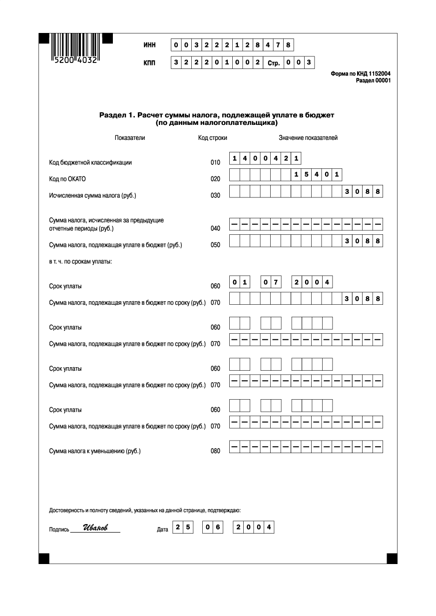
Заключение

Состав бюджетных доходов, их структура органически связаны с объемами общественного производства и национального дохода и определяются финансовой политикой государства.
Доходы бюджетов образуются за счет налоговых, неналоговых видов доходов и безвозмездных перечислений.
Неналоговые доходы включают:
- Доходы от использования имущества, находящегося в государственной или муниципальной собственности;
- Доходы от продажи или иного возмездного отчуждения имущества, находящегося в государственной или муниципальной собственности;
- Доходы от платных услуг, оказываемых соответствующими органами государственной власти, органами местного самоуправления, а также бюджетными учреждениями;
- Средства, полученные в результате применения мер гражданско-правовой, административной и уголовной ответственности;
- Иные неналоговые доходы.
Следует отметить, что наибольший удельный вес занимают налоговые доходы.
Наблюдается постепенный рост неналоговых доходов Федерального бюджета Российской Федерации.
Так увеличение в 2006 году составило 39,8%, что произошло за счет значительного роста доходов от штрафных санкций, а также иных неналоговых доходов. В 2007 году планировался рост прирост неналоговых доходов в размере 5%.
Наибольший удельный вес занимают доходы от внешнеэкономической деятельности.
На втором месте по доле в неналоговых доходах федерального бюджета занимают доходы от использования имущества находящегося в государственной и муниципальной собственности – порядка 4% от неналоговых доходов.
Остальные виды неналоговых доходов занимают незначительные позиции в структуре, к таковым относятся доходы от продажи материальных и нематериальных активов, штрафы, административные сборы, и прочие неналоговые доходы.
Серьезным резервом пополнения доходной базы бюджетов Российской Федерации является рост доходов от использования государственной и муниципальной собственности, что возможно лишь при эффективном управлении государственными активами, установлении жесткого контроля со стороны государственных органов за использованием объектов недвижимости, находящихся в ведении государственных и муниципальных предприятий и организаций, эффективном регулировании ставок арендной платы.

Список использованных источников

Нормативные акты
«Налоговый кодекс» глава 28 «Транспортный налог» http://www.consultant.ru/
Литература:

- Транспортный налог. Профессиональный комментарий к Налоговому кодексу РФ. Авторы: Брызгалин А.В., Берник В.Р., Головкин А.Н.
- Издательство: Налоги и финансовое право 2004г.
- Транспортный налог. Комментарий к гл. 28 части 2 Налогового кодекса РФ. Автор: Гладких С.Р. Издательство: Юстицинформ 2005г.
- Транспортный налог. Автор: Семенихин В.В. Издательство: ЭКСМО 2005г.
- Транспортный налог. Особенности уплаты юридическими и физическими лицами. Автор: Пархачева М.А., Шаронова Е.А. Издательство: Питер-Юг 2006г.

